Kali代理之SSR和proxychains
刚装完Kali之后当然是先弄个酸酸乳代理，方便科学冲浪：
好多人都用过代理，但可能大部分却都不太了解代理是如何工作的，我在这里给大家简单介绍一下，不涉及底层知识，相信很容易理解！
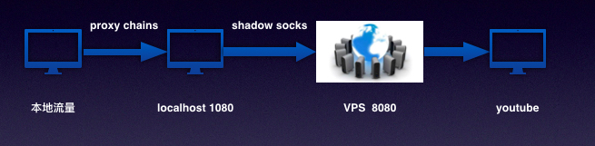
1  2  3 | 首先通过proxychains 将本地流量发往localhost 的 1080 端口  localhost 的1080 端口和VPS 的8080 端口通过shadowsocksr建立ssr连接  本地流量 -> localhost 1080 -> VPS 8080 -> 目标站点
以上就是ss 代理的流程，是不是感觉很简单，下面我给大家演示一下如何配置
* 配置 proxychains
vim /etc/proxychains.conf
将dynamic_chain前面的注释去掉，再将[ProxyList]下的socks4 改为socks5，并且127.0.0.1后面的端口改为1080
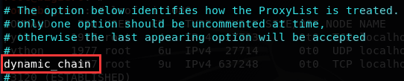
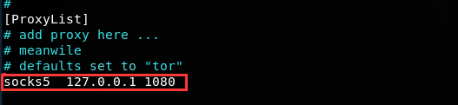
* 安装SSR
之前使用的ss-qt5感觉老出问题，比较麻烦，而且配置比较复杂，这个ssr配置简单
下载SSR脚本：
wget https://onlyless.github.io/ssr
sudo mv ssr /usr/bin
sudo chmod 766 /usr/bin/ssr
安装SSR：
ssr install
配置SSR：
ssr config
{
"server": "0.0.0.0", //服务器IP地址
"server_ipv6": "::",
"server_port": 2333, //端口
"local_address": "127.0.0.1",
"local_port": 1080,

"password": "password", //密码
"method": "aes-256-cfb", //加密方式
"protocol": "auth_aes128_md5", //协议
"protocol_param": "",
"obfs": "plain", //混淆方式
"obfs_param": "",
"speed_limit_per_con": 0,
"speed_limit_per_user": 0,

"additional_ports" : {},
"additional_ports_only" : false,
"timeout": 120,
"udp_timeout": 60,
"dns_ipv6": false,
"connect_verbose_info": 0,
"redirect": "",
"fast_open": false
}
配置完之后保存，ssr就会自动启动，查看本地1080端口：
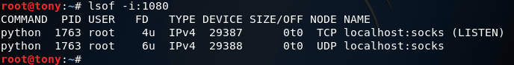
设置浏览器或系统代理
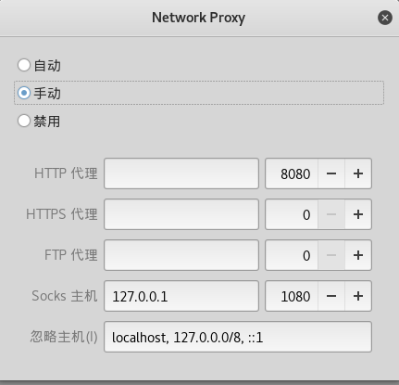
ssr的启动和关闭方式为：
ssr start
ssr stop
执行proxyresolv www.google.com报错找不到命令：
root@bigzero:~# cp /usr/lib/proxychains3/proxyresolv /usr/bin/
新版kali系统默认安装的proxychains没有上面那个命令，需要重新安装
root@bigzero:~# apt-get reinstall proxychains
重新安装后再执行上一步的命令，然后执行proxyresolv www.google.com
root@bigzero:~# proxyresolv www.google.com|S-chain|-<>-127.0.0.1:1080-<><>-4.2.2.2:53-<><>-OK172.217.11.68
说明没问题，使用proxychain firefox命令启动火狐浏览器：
root@bigzero:~# proxychains firefox
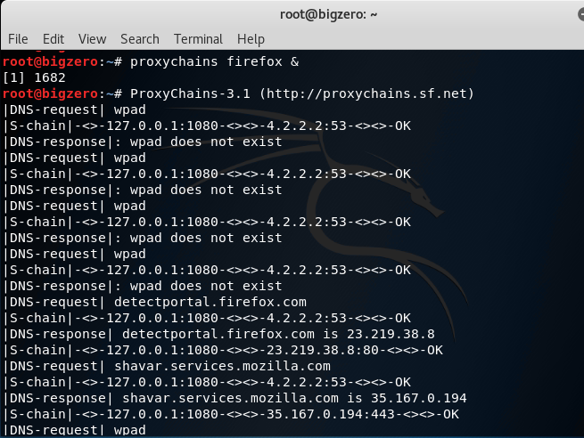
火狐浏览器设置代理：
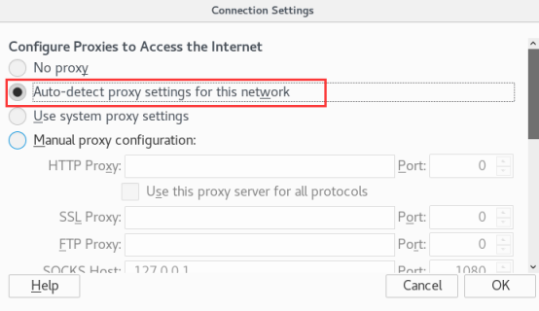
打开Google测试下,很nice：
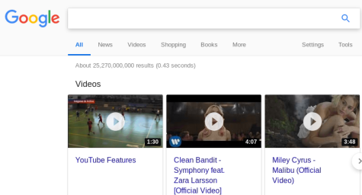

0x02.配置更新
kali操作系统安装完成之后想要安装别的软件需要更新，执行apt-get update之后报错如下：
由于我配置了比较科学的冲浪方式，所以就没有用国内的更新源，只用官方默认的源(之前有2台kali使用了163的Debian源 apt-get upgrade之后一台进不了图形化桌面，一台进去之后打不开终端)
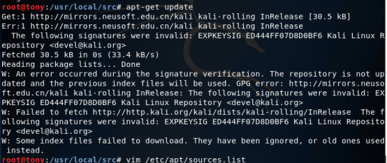
详细的文字贴在下面：
root@tony:/usr/local/src# apt-get update
Get:1 http://mirrors.neusoft.edu.cn/kali kali-rolling InRelease [30.5 kB]
Err:1 http://mirrors.neusoft.edu.cn/kali kali-rolling InRelease
The following signatures were invalid: EXPKEYSIG ED444FF07D8D0BF6 Kali Linux Repository <devel@kali.org>
Fetched 30.5 kB in 0s (33.4 kB/s)
Reading package lists... Done
W: An error occurred during the signature verification. The repository is not updated and the previous index files will be used. GPG error: http://mirrors.neusoft.edu.cn/kali kali-rolling InRelease: The following signatures were invalid: EXPKEYSIG ED444FF07D8D0BF6 Kali Linux Repository <devel@kali.org>
W: Failed to fetch http://http.kali.org/kali/dists/kali-rolling/InRelease The following signatures were invalid: EXPKEYSIG ED444FF07D8D0BF6 Kali Linux Repository <devel@kali.org>
W: Some index files failed to download. They have been ignored, or old ones used instead.
是因为没有签名或者是有签名但是apt没有对应的key的package是不被信任的，安全起见，默认是不会采用这种源来进行更新的，将红色字体文字报错贴到google里面查了下解决方法：
找到了一个外国大佬给的解决办法，链接如下：
https://unix.stackexchange.com/questions/421985/invalid-signature-when-trying-to-apt-get-update-on-kali
对应的解决方法如下：
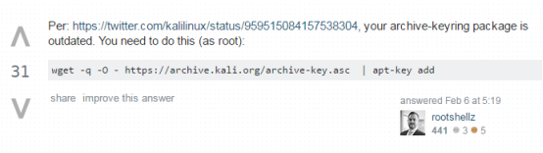
按照大佬给的方法试了一下，可以的，顺利更新完成：
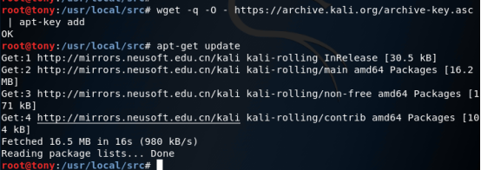
root@tony:/usr/local/src# wget -q -O - https://archive.kali.org/archive-key.asc | apt-key add
OK

0x03.安装chrome浏览器
首先下载chrome浏览器：
wget https://dl.google.com/linux/direct/google-chrome-stable_current_amd64.deb
kali下可以无脑安装chrome，就是使用gdebi，先安装gdebi：
apt install gdebi
一键安装chrome所有依赖包
gdebi google-chrome-stable_current_amd64.deb
这样chrome就安装成功了，不过kali下安装的chrome启动方式有点不一样，需要如下方式启动：
root@tony:~# google-chrome-stable --no-sandbox &
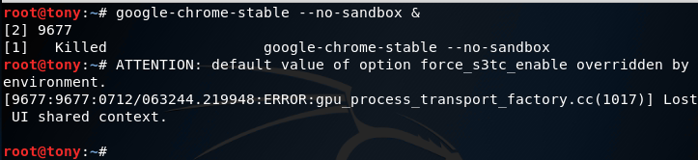

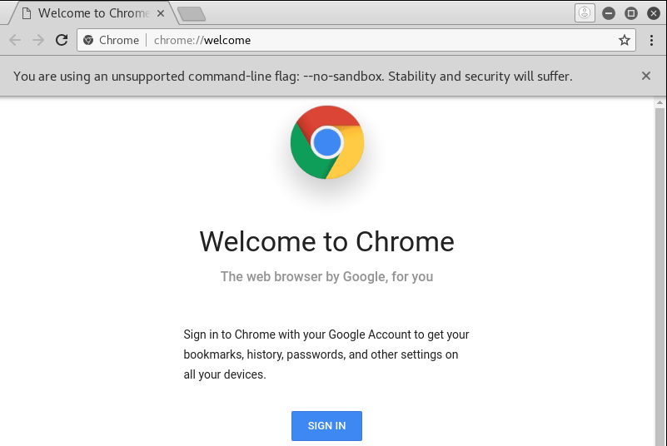

0x04.安装burpsuite
kali安装完之后默认安装了java环境：
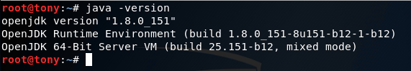
kali自带了社区版的burpsuite,功能不全，没有pro版好用，下载好burpsuite1.7.32 pro破解版之后开始安装：
下载软件百度云链接：链接：https://pan.baidu.com/s/1_hWCiLIlK7R0k82kxM5njQ 密码：3sbm
1. 打开注册机：burp-loader-keygen.jar，然后点击run，license text 随便填，然后将生成的license 复制粘贴到打开的burp里，点击next
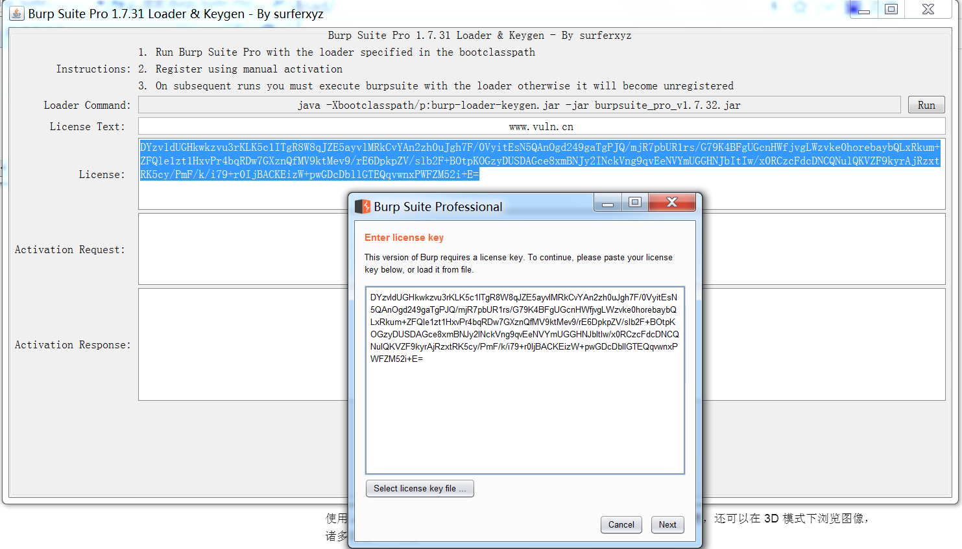
点击manual activation 手动激活
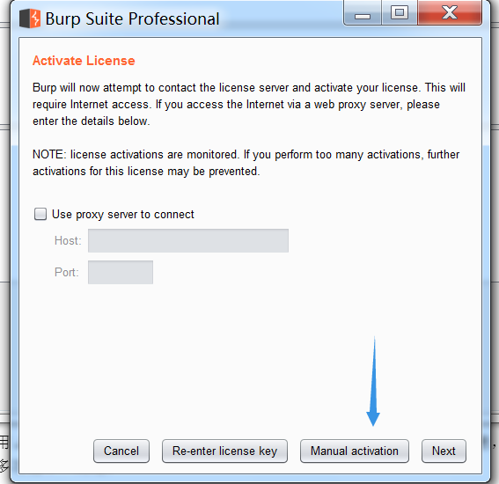
将request 粘贴到activation request ，将自动生成response，再粘贴到burp里最下面的response中，点击下一步
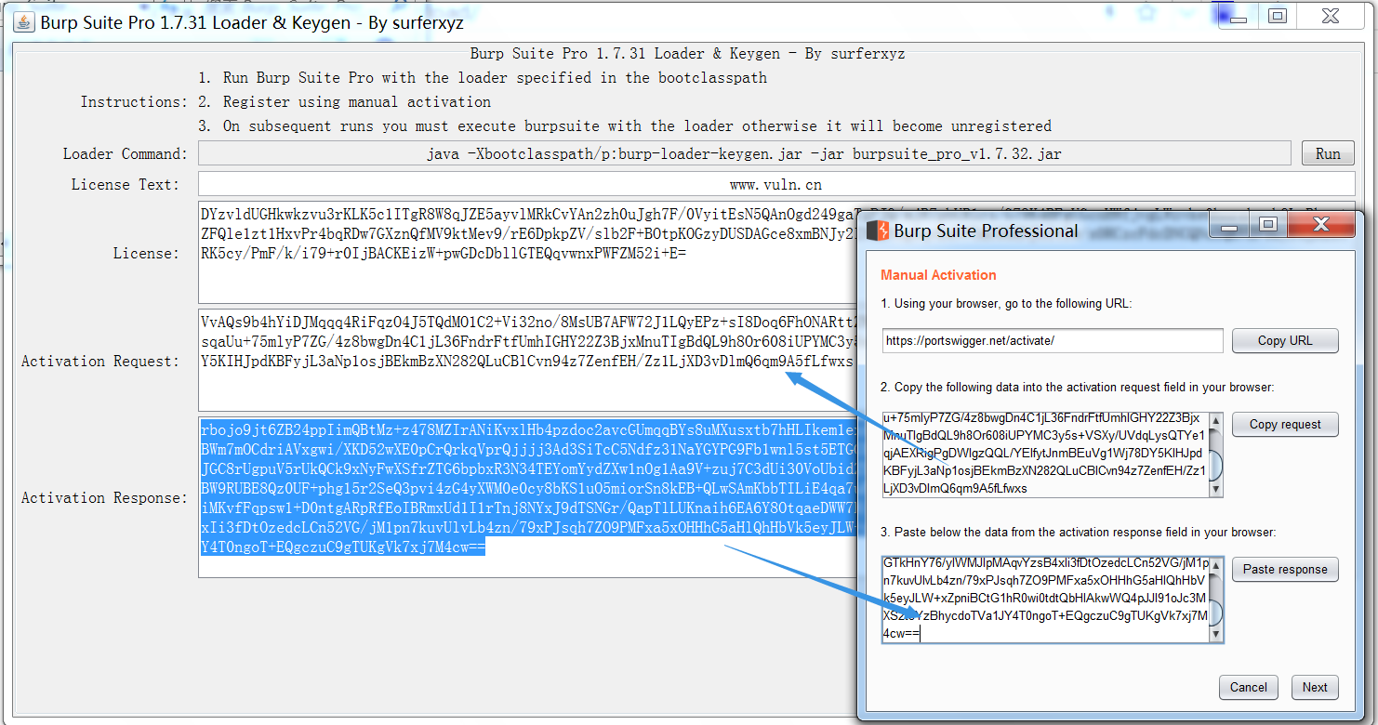
激活成功，看到这里应该就不用多说了
